BEREIKBAARHEID EN VOORZIENINGEN VAN TOEGANKELIJKE HAAGSE CULTURELE TREKPLEISTERS IN BEELD
voor mensen met een lichamelijke, zintuiglijke, verstandelijke beperking en/of chronische ziekte.
Beelden aan Zee
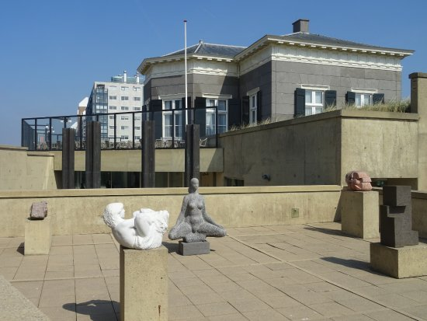
Het museum Beelden aan Zee in Scheveningen is het enige Nederlandse museum dat zich uitsluitend met de beeldhouwkunst bezighoudt. De aandacht gaat uit naar moderne, hedendaagse internationale sculptuur, vooral van na de Tweede Wereldoorlog. In de Grote Zaal zijn driemaal à vier maal per jaar wisselende tentoonstellingen te zien.
Beelden aan Zee
Harteveltstraat 1
2586 EL Den Haag
Telefoon: 070 3585857
Email: info@beeldenaanzee.nl
Website: http://www.beeldenaanzee.nl/
Bereikbaarheid:
Openbaar vervoer
Tram 9, halte Circustheater
deze tram is toegankelijk voor reizigers met een rolstoel.
Buslijn 22, halte Scheveningse Slag/Beelden aan Zee
Buslijn 23, halte Kurhausweg
Beide buslijnen zijn toegankelijk voor reizigers met een rolstoel, maar elektrische rolstoelen worden in de bus niet toegelaten.
Auto
Parkeren kan in de parkeergarage BKS Parking Nieuwe Parklaan (1,90 m maximale hoogte) aan de nieuwe Parklaan 248. Om de hoek zijn 2 gehandicaptenparkeerplaatsen, loopafstand ca 40 meter.
Voorzieningen voor mensen met een beperking:
Alle tentoonstellingszalen, patio's en terrassen zijn goed toegankelijk voor rolstoelgebruikers. Er is een lift aanwezig bij de ingang. De tentoonstellingen zijn zo opgezet dat men zich in een rolstoel zonder problemen door de zalen kan bewegen. Per rolstoelgebruiker kan één begeleider voor de halve prijs mee het museum in. Bij het tonen van een OV-begeleiderspas mag de begeleider gratis mee naar binnen.
Een leenrolstoel is beschikbaar. Deze dient van tevoren telefonisch gereserveerd te worden. Hulphonden zijn welkom. Er is een gehandicaptentoilet aanwezig.
Rondleidingen voor mensen met een visuele beperking worden regelmatig georganiseerd en zijn ook op individuele basis mogelijk.
Eenmaal per maand biedt het museum een kunstprogramma voor mensen met Alzheimer of andere vormen van dementie, en hun mantelzorgers.
Voor gedetailleerde informatie over toegankelijkheid zie:
https://app.ongehinderd.nl/Spot/Details/79233
Escher in Het Paleis
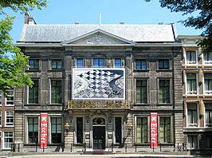
Escher in Het Paleis is een kunstmuseum in Den Haag. Het is gehuisvest in het uit 1764 daterende Paleis Lange Voorhout en herbergt sinds 2002 een permanente tentoonstelling die geheel is gewijd aan het werk van de Nederlandse graficus Maurits Cornelis Escher.
Escher in Het Paleis
Lange Voorhout 74
2514 EH Den Haag
Telefoon: 070 4277730
Email: info@escherinhetpaleis.nl
Website: www.escherinhetpaleis.nl
Bereikbaarheid:
Openbaar vervoer
Tram 15, 16 en 17, halte Korte Voorhout
Tram 15 en 17 zijn toegankelijk voor reizigers met een rolstoel.
Bus 22 , 24 en 28*, halte Kneuterdijk
* Bus 28 is wel toegankelijk voor reizigers met een (elektrische) rolstoel, in alle andere HTM bussen mogen alleen handbewogen rolstoelen mee.
Auto
Parkeergarage Museumkwartier. Hier bevinden zich ook zeven gehandicaptenparkeerplaatsen. De afstand van de parkeergarage naar Escher in Het Paleis is ca 200 meter.
Voorzieningen voor mensen met een beperking:
Escher in Het Paleis is niet toegankelijk voor rolstoelgebruikers. Er is wel een leenrolstoel beschikbaar, voor bezoekers die de twee traptreden op het bordes kunnen overbruggen.
Escher in Het Paleis organiseert speciale avonden voor mensen met een visuele beperking. Hiervoor heeft het museum unieke stukken geproduceerd die gebruikt worden om het werk van M.C. Escher niet alleen voelbaar te maken, maar ook om het verhaal achter de kunstenaar en zijn technieken beleefbaar te maken voor mensen die blind of slechtziend zijn.
Ook is er een speciale audiotour voor mensen met een visuele beperking die meer willen leren over het werk van M.C. Escher. Het is een uitgebreide versie van de Highlights audiotour waarin acht werken tot in detail beschreven worden.
Voor gedetailleerde informatie over toegankelijkheid zie:
https://app.ongehinderd.nl/Spot/Details/73075
GEM Museum voor actuele kunst
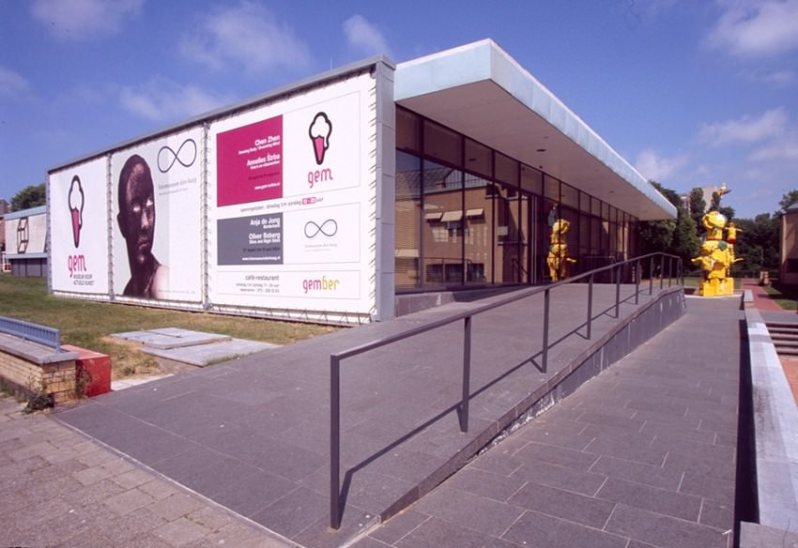
GEM is een museum voor hedendaagse kunst in Den Haag en is in 2002 opgezet door destijds het Gemeentemuseum Den Haag en vertegenwoordigt de afdeling hedendaagse beeldende kunst van dit museum. GEM richt zich met exposities op een groep van vooral jonge aanstormende kunstenaars. GEM volgt de ontwikkelingen in de actuele beeldende kunst op nationaal en internationaal niveau. Van (video)installaties, schilder- en beeldhouwkunst tot film, fotografie en tekeningen, alle disciplines komen daarbij aan bod.
GEM Museum voor actuele kunst
Stadhouderslaan 43
2517 HV Den Haag
Telefoon: 070 3381111
Email: info@gem-online.nl
website: http://www.gem-online.nl/
Bereikbaarheid:
Openbaar vervoer
Tram 16, halte Kunstmuseum/Museon
Tram 16 is niet toegankelijk voor rolstoelen.
Buslijn 21 en 28*, halte Statenplein
Buslijn 24, 61, halte Kunstmuseum/Museon
* Bus 28 is wel toegankelijk voor reizigers met een (elektrische) rolstoel, in alle andere HTM bussen mogen alleen handbewogen rolstoelen mee.
Auto
Parkeren kan op het openbare terrein voor de ingang en in de straten rondom het museum. Voor de deur van het naastgelegen Kunstmuseum bevinden zich twee gehandicaptenparkeerplaatsen, loopafstand ca 100 meter.
Voorzieningen voor mensen met een beperking:
Het museum is rolstoeltoegankelijk. Er is een invalidentoilet aanwezig. Een leenrolstoel is beschikbaar.
Voor gedetailleerde informatie over toegankelijkheid zie:
https://app.ongehinderd.nl/Spot/Details/73079
Kunstmuseum
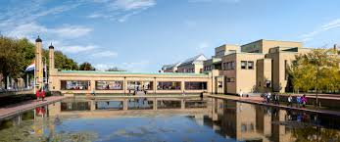
Het Kunstmuseum Den Haag is een museum voor moderne kunst en kunstnijverheid in Den Haag. In het bijzonder is het museum bekend vanwege de verzameling werken van Mondriaan, Picasso, Van Doesburg, Monet en Toorop. Naast de vaste collectie presenteert het museum tijdelijke tentoonstellingen. Naast een collectie beeldende kunst, met schilderijen, beeldhouwwerken en affiches, bezit het museum een collectie kunstnijverheid, waarin onder meer porselein, mode, sieraden, stijlkamers en muziekinstrumenten.
Kunstmuseum (vh Gemeentemuseum)
Stadhouderslaan 41
2517 HV Den Haag
Telefoon: 070 3381111
Email:info@kunstmuseum.nl
Website: www.kunstmuseum.nl/nl
Bereikbaarheid:
Openbaar vervoer
Tram 16, halte Kunstmuseum/Museon
Tram 16 is niet toegankelijk voor rolstoelen.
Buslijn 21, 28*, halte Statenplein
Buslijn 24 en 61, halte Kunstmuseum/Museon
* Bus 28 is wel toegankelijk voor reizigers met een (elektrische) rolstoel, in alle andere HTM bussen mogen alleen handbewogen rolstoelen mee.
Auto
Parkeren kan op het openbare terrein voor de ingang en in de straten rondom het Kunstmuseum. Voor de deur bevinden zich 2 gehandicapten- parkeerplaatsen.
Voorzieningen voor mensen met een beperking:
Het Kunstmuseum is rolstoeltoegankelijk. Er is een gehandicaptentoilet aanwezig. Ook zijn er 6 leenrolstoelen en 2 leenrollators beschikbaar.
Voor gedetailleerde informatie over toegankelijkheid zie:
https://app.ongehinderd.nl/Spot/Details/94517
Louwman Museum
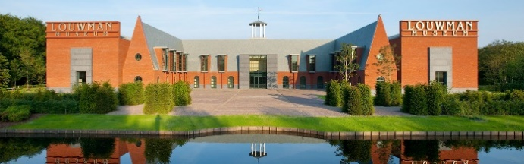
Het Louwman Museum is een museum voor historische auto's, koetsen, en motorfietsen in Den Haag. De verzameling van ruim tweehonderdvijftig auto's is vanaf 1934 bijeengebracht door twee generaties van de familie Louwman.
Louwman Museum
Leidsestraatweg 57
2594 BB Den Haag
Telefoon: 070 3047373
Email: info@louwmanmuseum.nl
Website: www.louwmanmuseum.nl
Bereikbaarheid:
Openbaar vervoer
Buslijnen 90 en 385. De bus is toegankelijk voor reizigers met een rolstoel, ook elektrische rolstoelen worden in deze bussen toegelaten.
Auto
Er zijn een gehandicaptenparkeerplaatsen op terrein van het museum.
Voorzieningen voor mensen met een beperking:
Het museum is rolstoeltoegankelijk. De tussenverdieping/vides waar fietsen worden tentoongesteld is alleen met de trap bereikbaar. Er zijn 3 leenrolstoelen en 1 leenrollator beschikbaar die vooraf gereserveerd moeten worden.
Via de app van IZI Travel is er een audiotour voor mensen met een visuele beperking te downloaden.
Voor gedetailleerde informatie over toegankelijkheid zie:
https://app.ongehinderd.nl/Spot/Details/94920

Madurodam
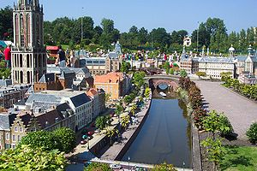
Madurodam is een Nederlandse miniatuurstad in Den Haag op een schaal van 1 op 25, geopend op 2 juli 1952. Het park beslaat een totaaloppervlak van 62.630 m². De gebouwde stad zelf meet 17.630 m². Madurodam geeft een beeld van een Nederlandse stad en de Nederlandse samenleving door middel van ruim 700 maquettes van gebouwen uit alle delen van Nederland.
Madurodam
George Maduroplein 1
2584 RZ Den Haag
Telefoon: 070 4162400
Email: info@madurodam.nl
Website: www.madurodam.nl/nl
Bereikbaarheid:
Openbaar vervoer
Tram 9, halte Madurodam
Deze trams zijn toegankelijk voor reizigers met een rolstoel.
Buslijn 22, halte Madurodam
De bus is toegankelijk voor reizigers met een rolstoel, maar elektrische rolstoelen worden in de bus niet toegelaten.
Auto
Madurodam heeft een eigen parkeerplaats. Hier bevinden zich ook gehandicaptenparkeerplaatsen. De loopafstand is ca 2 tot 5 minuten. Met een gehandicaptenparkeerkaart kan gedurende 4 uur ook geparkeerd worden op het terrein voor Madurodam.
Voorzieningen voor mensen met een beperking:
Madurodam is toegankelijk voor bezoekers met een rolstoel. Het hele park is gelijkvloers en vanaf de bovenring via een licht hellend pad te bereiken. Er zijn verschillende gehandicaptentoiletten aanwezig. Het is mogelijk om een leenrolstoel te gebruiken. Reserveren kan via 070 4162400.
Mensen met een beperking betalen de normale entreeprijs. Als de persoon afhankelijk is van een begeleider krijgt de begeleider gratis toegang. Overige gezins- of groepsleden betalen de normale entreeprijs.
Voor mensen met een visuele beperking is bij de ingang een scankaart (1 per familie) verkrijgbaar die alle informatie vertelt.
Voor gedetailleerde informatie over toegankelijkheid zie: https://app.ongehinderd.nl/Spot/Details/73119
Mauritshuis
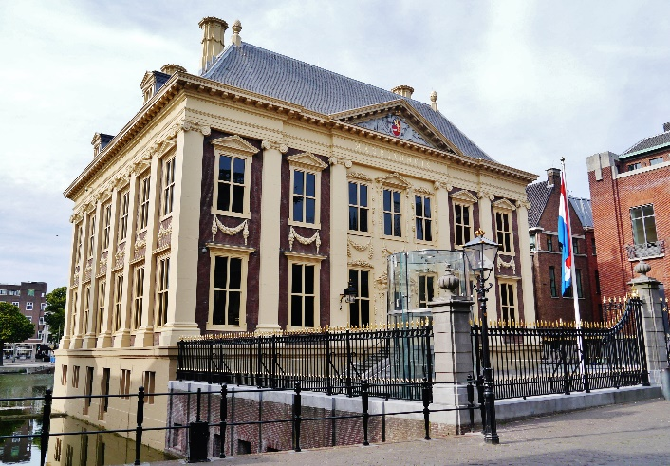
Het Mauritshuis (officieel Koninklijk Kabinet van Schilderijen Mauritshuis) is sinds 1822 een museum in Den Haag met voornamelijk schilderijen uit de Gouden Eeuw. Tot de vaste collectie behoren Het meisje met de parel en Gezicht op Delft van Johannes Vermeer, 'Soo voer gesongen, soo na gepepen' van Jan Steen, De stier van Paulus Potter en De anatomische les van Dr. Nicolaes Tulp van Rembrandt van Rijn.
Mauritshuis
Plein 29
2511 CS Den Haag
Telefoon: 070 3023456
Email: Mail@mauritshuis.nl
Website: https://www.mauritshuis.nl/nl-nl/
Bereikbaarheid:
Openbaar vervoer
Tram 15, 16 en 17, halte Voorhout
Tram 15 en 17 zijn toegankelijk voor reizigers met een rolstoel.
Buslijnen 22, 24 en 28*, halte Kneuterdijk
* Bus 28 is wel toegankelijk voor reizigers met een (elektrische) rolstoel, in alle andere HTM bussen mogen alleen handbewogen rolstoelen mee.
Auto
Parkeren kan in de parkeergarage onder het Plein.
Er zijn vier gehandicaptenparkeerplaatsen op het Plein zijn tegenover nummer 24 binnen een afstand van 50 meter tot het Mauritshuis.
Ook in de Lange Houtstraat, circa 200 meter van het Mauritshuis, bevindt zich een gehandicaptenparkeerplaats.
Voorzieningen voor mensen met een beperking:
Het Mauritshuis is rolstoeltoegankelijk. Een deel van de tweede verdieping van het gebouw is alleen met een kleine, wendbare rolstoel te bereiken, in verband met de kleine lift die hier naar toe gaat.
Het is niet mogelijk in het museum te rijden met een scootmobiel. U kunt uw scootmobiel parkeren bij de garderobe en hier overstappen op een leenrolstoel van het museum. Voor begeleiding van de rolstoel dient u zelf te zorgen. Telefonisch reserveren van de leenrolstoel wordt geadviseerd.
Er is een gehandicaptentoilet aanwezig.
Voor mensen met een visuele beperking is een audiotour beschikbaar.
Voor gedetailleerde informatie over toegankelijkheid zie:
https://app.ongehinderd.nl/Spot?Query=mauritshuis&Mft=NotSet&near=52.0812186%2C4.3390093
Omniversum
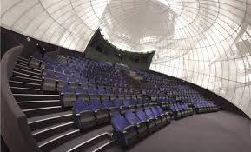
Het Omniversum is een grootbeeld filmtheater in de wijk Zorgvliet in Den Haag. Het scherm staat als een halve bol om het publiek heen en levert een betere beleving dan een plat scherm. Een geavanceerd geluidssysteem produceert hoorbare signalen maar ook extra lage tonen die met name voelbaar zijn. Er zijn 300 zitplaatsen.
Omniversum
President Kennedylaan 5
2517 JK Den Haag
Telefoon: 0900 6664837 (€ 0,55)
E-mail: info@omniversum.nl
Website: www.omniversum.nl
Bereikbaarheid:
Openbaar vervoer
Tram 16, halte Kunstmuseum/ Museon
Tram 16 is niet toegankelijk voor rolstoelen.
Buslijn 21en 28*, halte Statenplein
Buslijn 24 en 61 halte Kunstmuseum/Museon,
* Bus 28 is wel toegankelijk voor reizigers met een (elektrische) rolstoel, in alle andere HTM bussen mogen alleen handbewogen rolstoelen mee.
Auto
Parkeren kan op het openbare terrein voor de ingang en in de straten rondom het Omniversum. Voor de deur bevinden zich twee gehandicaptenparkeerplaatsen
Voorzieningen voor mensen met een beperking:
Omniversum is toegankelijk voor bezoekers met een rolstoel. Er is een gehandicaptentoilet aanwezig, dat echter niet aan alle eisen voldoet. Kijk voor meer informatie op de Ongehinderd app en website.
Een leenrolstoel is beschikbaar. In de zaal is plaats voor 3 rolstoelen (van tevoren telefonisch reserveren). Er is geen ringleiding aanwezig.
Voor gedetailleerde informatie over toegankelijkheid zie:
https://app.ongehinderd.nl/Spot?Query=omniversum&Mft=NotSet&cityname=Den+Haag&cityid=2481%7C2
SEA LIFE
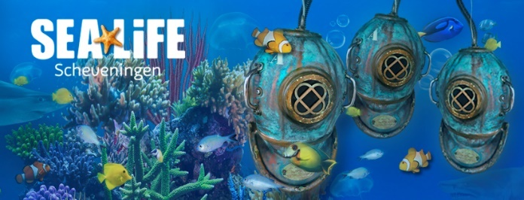
SEA LIFE Scheveningen is een groot zeeaquarium in Scheveningen, Den Haag. Te zien zijn vele soorten vissen zoals haaien en roggen, maar ook zeeschildpadden en otters. Op bepaalde tijden worden de vissen gevoerd. Er is ook een grote glazen tunnel door een aquarium, waarin men zich echt tussen de vissen waant.
SEA LIFE Scheveningen
Strandweg 13
2586 JK DEN HAAG
Telefoon: 070 3542100
Email: info@sealife.nl
Website: https://www.visitsealife.com/scheveningen-nl/
Bereikbaarheid:
Openbaar vervoer
Tram 1 en 9, halte Kurhaus
Tram 9 is toegankelijk voor reizigers met een rolstoel.
Buslijnen 21, 22 en 23, halte Kurhausweg
De bus is toegankelijk voor reizigers met een rolstoel, maar elektrische rolstoelen worden in de bus niet toegelaten.
Auto
De dichtstbijzijnde parkeerplaats is aan de Strandweg 9 (ca 1 km). Hier bevinden zich ook gehandicaptenparkeerplaatsen.
Voorzieningen voor mensen met een beperking:
SEA LIFE is toegankelijk voor bezoekers met een rolstoel. Er is een gehandicaptentoilet aanwezig. Er is 1 leenrolstoel beschikbaar.
Voor gedetailleerde informatie over toegankelijkheid zie: https://app.ongehinderd.nl/Spot/Details/73180
Zuiderstrandtheater
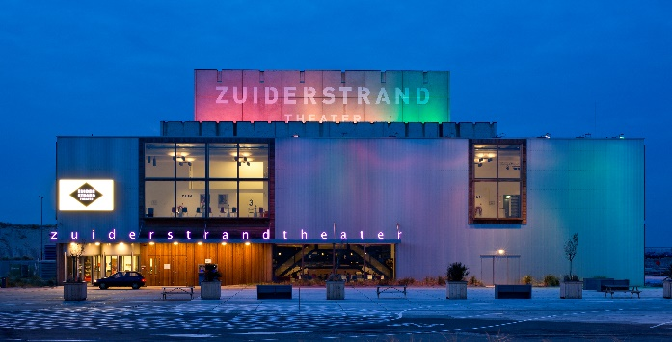
Het Zuiderstrandtheater in Scheveningen, Den Haag is het tijdelijke podium voor het Nederlands Dans Theater, het Residentie Orkest en de stichting Dans- en Muziekcentrum Den Haag, totdat het Onderwijs- en cultuurcomplex gereed is.
Zuiderstrandtheater
Houtrustweg 505
2583 WB Den Haag
Telefoon: 070 8800333
Email: marketing@zuiderstrandtheater.nl
Website: www.zuiderstrandtheater.nl
Bereikbaarheid:
Openbaar vervoer
Buslijn 28*, halte Zuiderstrandtheater
* Deze bus is wel toegankelijk voor reizigers met een (elektrische) rolstoel.
Auto:
Er is een parkeerplaats op het terrein van het Zuiderstrandtheater. Hier bevinden zich ook tien gehandicaptenparkeerplaatsen.
Voorzieningen voor mensen met een beperking:
Het theater is rolstoeltoegankelijk. Er is een gehandicaptentoilet aanwezig. Er is 1 leenrolstoel beschikbaar.
Aandachtspunten mbt de bereikbaarheid van plaatsen in de zaal voor mensen met een beperking: de zaal van het Zuiderstrandtheater loopt vanaf rij 3 omhoog. Bent u minder goed ter been, dan is het aan te raden plaatsen te reserveren op de eerste rijen of de bovenste rijen. Bovenaan kunt u gebruik maken van een lift en kunt u met een paar treden naar beneden uw plaats vinden. De afmeting van de lift is 90 x 140 cm. De lift bevindt zich linksboven in de zaal, aan de kant van de hoge stoelnummers.
Het Zuiderstrandtheater beschikt voor slechthorenden over een infraroodsysteem met een beperkt aantal hoofdtelefoons. U kunt zich hiervoor melden bij de informatiebalie waar een formulier kan worden ingevuld.
Blindengeleidehonden mogen naar binnen. Neem tijdig contact op zodat er een plaats aan het gangpad kan worden gereserveerd.
Voor gedetailleerde informatie over toegankelijkheid zie:
https://app.ongehinderd.nl/Spot/Details/98008

